深圳瑞葆科技科技
有限公司

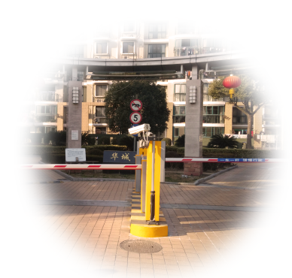
简 介
智能出入口管理系统
专业的研发团队，以扎实的研发智能生产技术力量为背景，以先进的计算机应用技术为核心，倾力打造的纯车牌识别智能出入口管理系统。采用前端嵌入式硬识别、后端软识别，双重识别融合的识别技术。
在智能交通、智慧城市、智慧停车场等领域具有雄厚的技术实力和丰富的系统应用经验，拥有完善的研发团队、高效的质量管理体系和良好的售后服务。竭诚为各类停车场提供系统解决方案，定制方案。
系统概况
车牌识别智能停车场管理系统结合多年的行业经验，以完全智能化为理念，研发出出入口车牌智能识别管理系统，从根本上解决车辆进出时必须停下刷卡而造成的停车场进出口塞车等现象。该系统是基于自行研发的车牌自动识别算法和车辆特征识别技术，完全取代出入场车辆取卡的一种新型无障碍停车场管理系统。车辆进场自动开闸，高清车牌识别一体机抓拍车辆照片，并识别车牌号码，将车牌号码，颜色，车辆特征数据，入场时间信息等传给管理计算机，车辆可无障碍进入停车场模糊匹配功能及桌面发卡辅助设备弥补了无牌车、污损牌的难以处理的缺陷。
该系统支持大小停车场嵌套、支持各种收费方案、支持中央收费、支持消费减免及快速备注、支持各类车型不同收费、支持特殊车辆自动开闸、支持超宽车道、支持混合进出、支持商户客户端无券减免、支持无牌车桌面发卡等等，适用于小区停车场方案、酒店商业广场停车场方案、物业集团集中管理方案、政府派车管理方案、支持网络平台对接方案、支持特殊功能对接。
大型厂区、园区可配备雷达测速功能，测速系统跟出入口系统联动，提高园区内的安全检测能力，减少事故的发生。
系统介绍
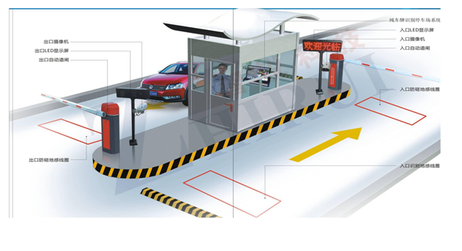
研发优势
→ 自主研发
→ 行业领先
→ 持续免费升级
→ 完美定制、协议对接
核心特色
→ 双重识别
→ 多环境识别
→ 适合各种收费方案
→ 计费精准、快速
产品特性
→ 无需停车、取卡
→ 中央收费
→ 商户客户端
→ 一位多车
→ 支持交通卡、微信支付

试用范围
→ 小区、园区、工厂
→ 大型超市、商务综合大楼
→ 高级酒店、私人会所等收费停车场
→ 政府部门派车系统

车牌识别智能管理系统功能简介
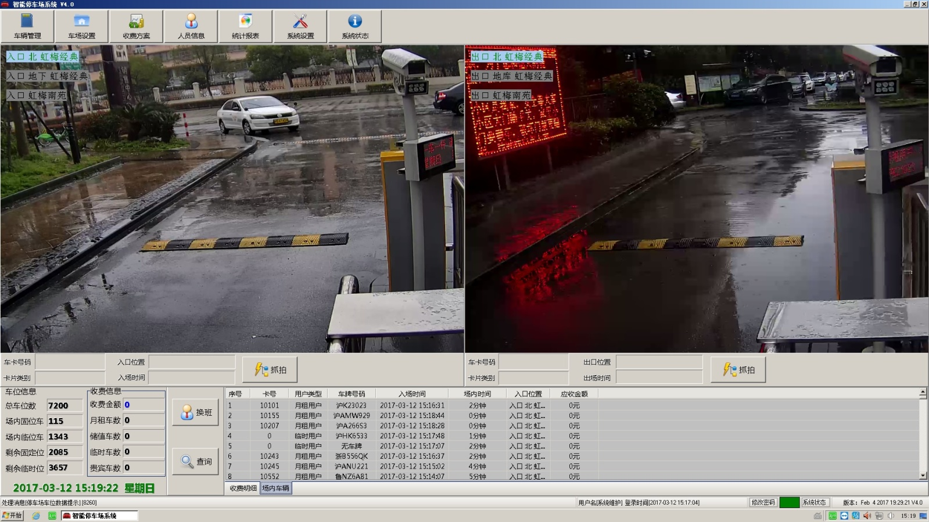
软件界面图
- 可识别单行、多行车牌，可识别上面的所有的汉字、字母、数字；
- 高清视频图像，多视频无缝切换；
- 数据齐全、安全，结合万能查询、统计、导出、打印等数据报表；
- 支持多停车场嵌套；
- 可提供各种形式的收费标准设置；
- 支持中央收费、商户客户端免单；
- 支持“一位多车”功能，“多位多车”；
- 支持内部临时车入口自动开闸；
- 支持包月用户、贵宾用户、内部临时用户、储值用户、临时收费用户
- 跟园区测速系统联动，可拦截超速
车辆。

- 极致优化的嵌入式识别算法，结合后端独立算法，双重识别融合，综合识别率：99%以上；
- 补光灯自动补光，不会对驾驶员眼睛造成伤害；
- 脱机运行，管理内部白名单车辆，可支持开闸；
- 无牌车车辆智能处理：出场模糊匹配快速找到对应无牌车、入口桌面发卡器发卡，保证无牌车、污损牌等正常通行
- 产品稳定：稳定安全的硬件设备和精准的算法；

出入口产品
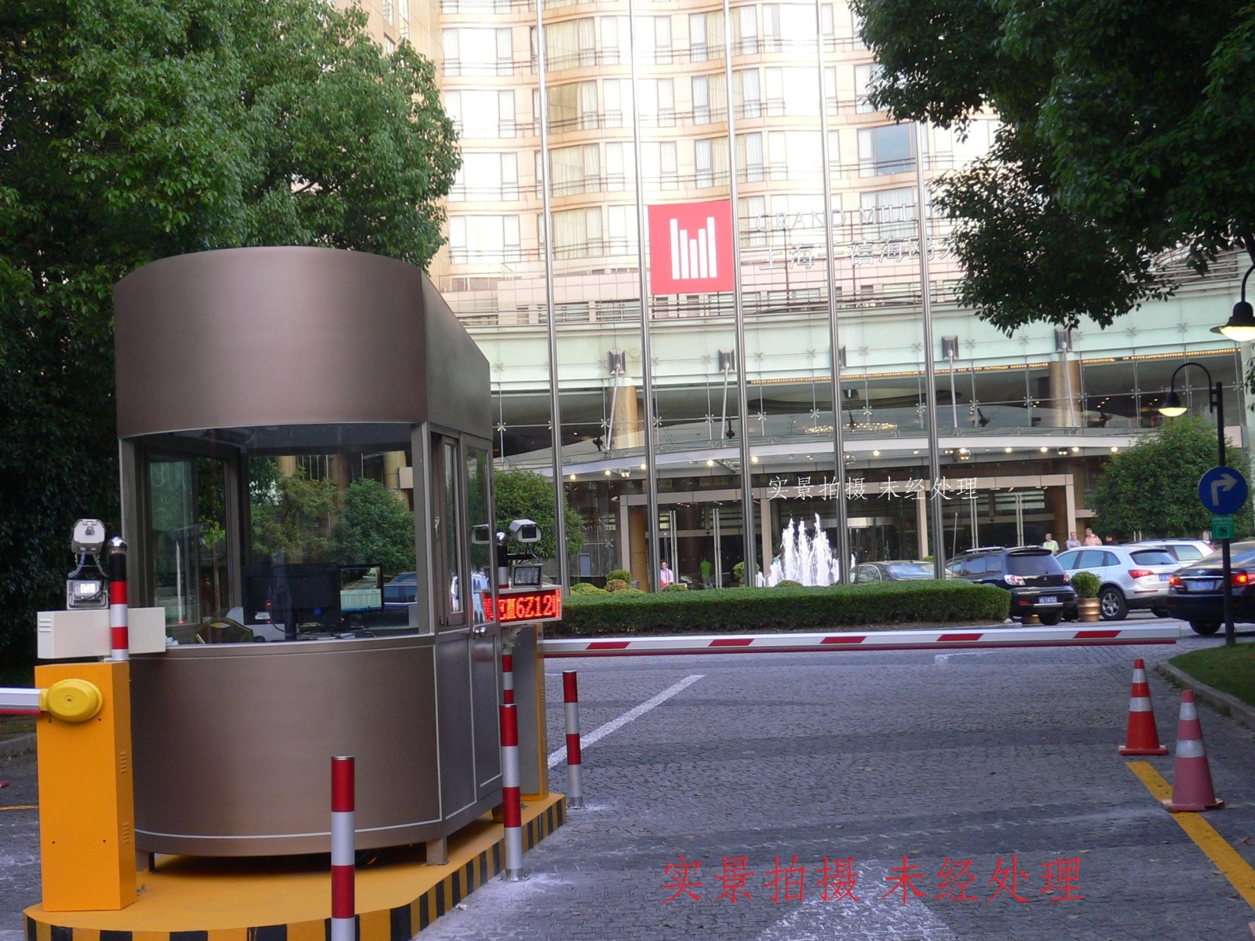
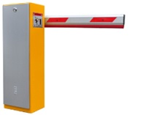

型号：RJ-LS150 外观尺寸：355x270x1000cm
抬杆时间： 5.5秒 遥控距离：1-15米
质保期：一年

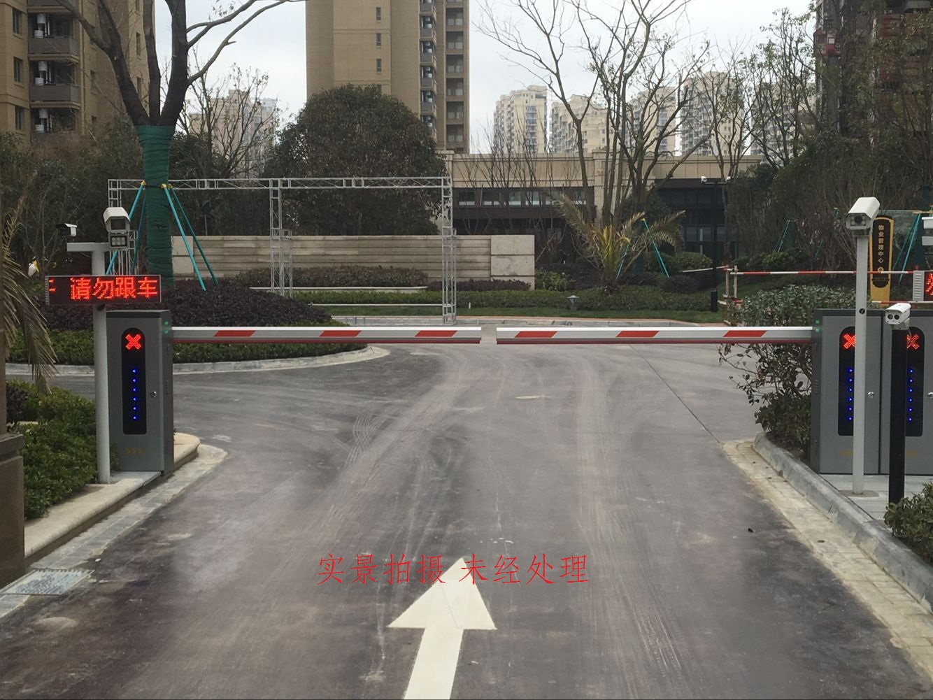

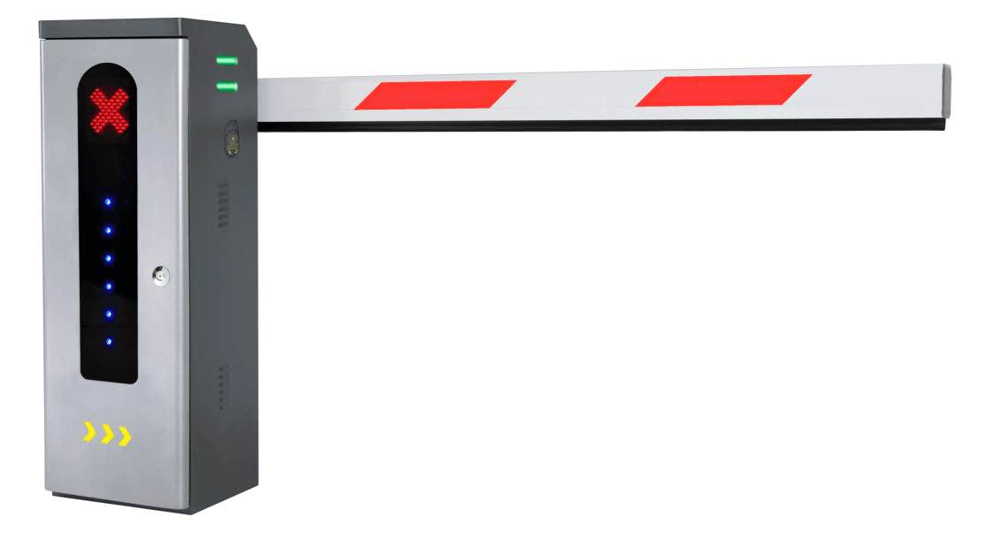
型号：RJ-LS180 外观尺寸：355x280x1050
抬杆时间： 1.5到3秒 遥控距离：1-40米
质保期：三年

人行摆闸产品
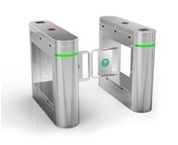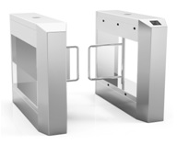
产品型号：RJ-R220 产品型号：RJ-R228
1. 304不锈钢
2. 箱体激光切割加工
3. 精焊，精磨工艺
4. 表面原厂拉丝
5. 红外防夹保护
6. 非法闯入红外报警
7. 刷卡开闸反向逆行报警
产品性能：
1.尺寸: 1200x280x980mm
2.解锁时间: 0.2s
3.通行速度: ≤35人/分
4.通道宽:≤700mm
5.输入电压 : 110--220VAC,50HZ
6.驱动电压: 24VDC
7.环境温度: -25℃--65℃
8.功率:45W
9.产品寿命：≥300万次
高清智能抓拍机
型号：SPC-IC200-G
分辨率：200万像素
识别率： 》99%
识别速度：<400毫秒
应用实例

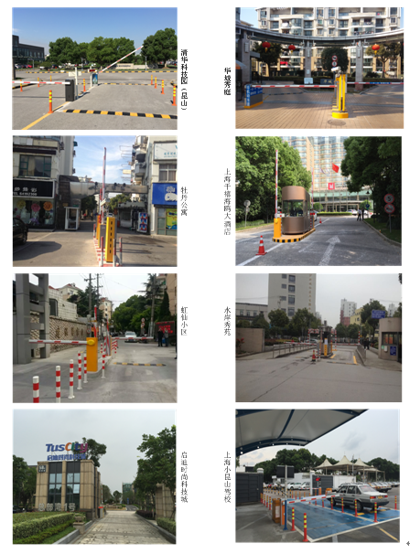

瑞警科技微信平台

上海瑞警科技有限公司
Shanghai Reejing Technology Co., Ltd.
地址：上海市闵行区万源路400弄8号101室
上海总公司服务热线：021—60486716
技术负责人：18964109378 李工
更多信息，请访问 www.reejing.com

